FUNDAÇÃO EDUCACIONAL CLAUDINO FRANCIO
CENTRO DE EDUCAÇÃO BÁSICA SÃO JOSÉ
Roteiro de estudos – Educação Infantil
Semana de 03 a 07 de agosto de 2020.

TURMAS: Infantil 1 Fase 1 B
Professoras: Fernanda, Letícia, Liamara, Abielly e Natália.
Atividades
Orientação de estudos
Para essa semana de estudos, daremos continuidade as fichas de Linguagem, Matemática e Natureza e Cultura e também vamos confeccionar alguns cartões para homenagear os pais.
Linguagem
Utilizaremos como recurso literário a cantiga de roda “Se essa rua fosse minha…”
Se essa rua fosse minha
https://www.youtube.com/watch?v=IuZf_xTt_JU
1 Atividade
Ficha 08- Trocas de ideias
Material: apostila e lápis de cor
Os alunos desenvolverão a linguagem oral e se comunicarão principalmente quando forem desafiados. Portanto, faça perguntas e instigue-os a respondê-las. Exemplo: você gostaria de morar numa rua ladrilhada por pedrinhas de brilhantes? Por quê? Se ela fosse de uma única cor, qual você escolheria? Avalie a pertinência do que falam, não esquecendo de que são crianças muito pequenas. Caso você não consiga alcançar o discurso delas, investigue ou peça que mostrem e indiquem sobre o que estão falando. Para o registro faca a seguinte pergunta:“SE ESSA RUA FOSSE SUA, QUEM VOCÊ GOSTARIA QUE PASSASSE POR ELA?” EU GOSTARIA QUE (tentativa livre de desenho)
(Clique duas vezes em cima da imagem abaixo para abrir a atividade)
2 Atividade
Ficha 09- Desafio final
Material: apostila e cola
Inicie a atividade conversando sobre a rua onde moram. Pergunte sobre o que tem perto da casa que moram e se gostam muito, pouco, não gostam, ou, ainda, o que é bonito, grande etc. Pergunte se a rua onde moram é muito diferente da rua da música/texto, tema desta sequência. Ao final das discussões, disponibilize a ficha 09 para que possam registrar suas ideias. Proposta para registro da atividade
- Tirar uma foto da rua da casa e colar no lado esquerdo da ficha.
- Reproduzir a mesma foto e pedir para que desenhem o que gostaria que a rua fosse.
(Clique duas vezes em cima da imagem abaixo para abrir a atividade)
Natureza e Cultura
3 Atividade
Ficha 08- Exploração e descoberta
Material: apostila e lápis de cor
Comece a atividade perguntando se os alunos sabem que festa está representada na imagem e, além disso, suas características: quais são suas comidas típicas e do que se brinca? Lembre-se de que o adulto é porta-voz das crianças e deve, por isso, sempre ajudá-las. Em seguida, explore a imagem que representa a festa, e essa atividade que vamos adaptar para a ficha 09.
(Clique duas vezes em cima da imagem abaixo para abrir a atividade)
4 Atividade
Ficha 09- Exploração e descoberta
Material: apostila e material adaptado
Apresentar a dança da quadrilha, você pode exibir um vídeo em que crianças e/ou adultos apareçam brincando e dançando nas festas juninas. Faça perguntas: Dançar é bom, não é mesmo? Agora, que personagem você gostaria de ser ao dançar quadrilha (noivo, noiva, padre)? para o registro, a criança deve circular o personagem que ele deseja ser
Pula fogueira- festa junina
https://www.youtube.com/watch?v=X5xb05a3nzU
(Clique duas vezes em cima da imagem abaixo para abrir a atividade)
Adaptação
Matemática
5 Atividade
Ficha 13- Estimativa
Material: apostila e palitos de picolé
A atividade 13 faz uma seleção de local e pede para construir somente a cozinha da casa, mas o registro que deve ser feito na ficha não é o da construção, mas sim do número de peças que sobraram no baú de formas depois de a cozinha ter sido construída. Portanto, as crianças deverão contar as peças não utilizadas e fazer o registro da quantidade delas na ficha. Ao dar a instrução da atividade às crianças, tome cuidado para não indicar uma das formas de solucionar o problema usando a palavra “contar”. Proposta: “Vamos descobrir quantas peças sobraram no baú de formas e registrar na ficha esse número?” cole palitos para representar as peças que sobraram
(Clique duas vezes em cima da imagem abaixo para abrir a atividade)
6 Atividade
Ficha 14- Mãos à dobra!
Material: apostila e folha A4
Para realizar a proposta da ficha 14, entregue à criança papéis com cores diferentes e que possam ser dobrados. Em seguida, explique para elas que esses papéis devem ser utilizados para fazer uma dobradura de animal e diga que podem escolher o animal que será representado entre os que fazem parte da ficha 1 (Atividade inicial).
Sugestões: dobradura de porco e de galinha ( são simples as do dobras)
(Clique duas vezes em cima da imagem abaixo para abrir a atividade)
Modelos https://www.aartedeensinareaprender.com/2019/10/arte-manuais-dobradura-de-papel-galinha.html
7 Atividade
Ficha 15- Desafio final
Material: apostila e cartonado, lápis de cor e cola
Para fazer esta atividade, a criança precisará utilizar as figuras de animais do cartonado. Para isso, você precisará recortá-las antecipadamente. Mostre a imagem da atividade 1, permitindo que as crianças observem as coisas que podem ser vistas nela e que podem ser encontradas em ambientes rurais. Após essa conversa, distribua as fichas do Desafio final e peça para as crianças desenharem, segundo a imaginação delas, um cenário para os animais que serão entregues a elas. Após esse momento, distribua as figuras de animais recortadas do cartonado para as crianças, deixe que as explorem, pergunte sobre os pés e as patas, que foram observados em uma atividade anterior, cante com elas músicas que descrevem e/ou caracterizam os animais (lembre-se de algumas músicas que você cantou durante as atividades). Esta é a última atividade da sequência. Logo, aproveite para verificar as aprendizagens que foram construídas.
Proposta: “Vamos desenhar uma fazendinha para colar esses animais?”
(Clique duas vezes em cima da imagem abaixo para abrir a atividade)
Cartonado
8 Atividade extras/ cartão para o dia dos pais
Material: folhas A4, tinta guache, lápis cor e canetas hidrocor
(Clique duas vezes em cima da imagem abaixo para abrir a atividade)
Cartão 1 ( carimbo de mão)
Cartão 2 - (vamos precisar de uma foto do rosto do papai)
Cartão 3-Colorir a gravata
9 Cantigas
Família dos dedos
https://www.youtube.com/watch?v=Y21iR1NROFM
Rádio Bita - Como é grande meu amor por vc
https://www.youtube.com/watch?v=iDhHIhgclR4
Mundo Bita- Fazendinha
https://www.youtube.com/watch?v=cjONzZPJONc

Disciplinas  extras | Educação Física:  Objetivo da aula: coordenação motora geral e fina.  Materiais: vários tênis, prato, grãos de feijão e uma garrafa pet.  01 atividade: Caminho com vários tênis.  Essa atividade acontece da seguinte forma, colocar os tênis, espaçados a uma distância de 1 metro entre eles, a criança deverá passar por cima, sempre erguendo as pernas, sendo assim, chegar até no final da fileira de tênis e voltar e fazer novamente.  Obs.: Diminuir a distância entre os tênis conforme for fazendo a atividade.  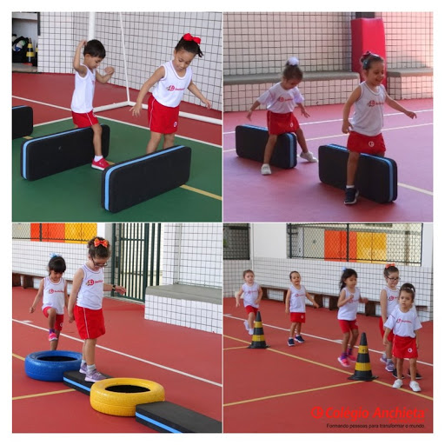  02 atividade: Saltando como o sapo.  Nesta atividade, pedir para a criança imitar o sapo dentro do espaço da casa.  Imitando o sapo: colocar as duas mãos no chão no meio das pernas e saltar para cima, depois mostrar para a criança que podemos também jogar as mãos para cima quando for fazer o salto.  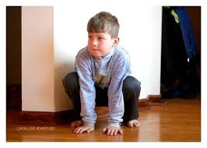  03 atividade: Escolhendo os feijões.  Em um prato colocar vários grãos de feijão, e também precisamos de uma garrafa pet . A atividade acontece assim, a criança deverá pegar com os dedinhos da mão (dedo polegar e indicador) um grão por vez e colocar dentro da garrafa pet.  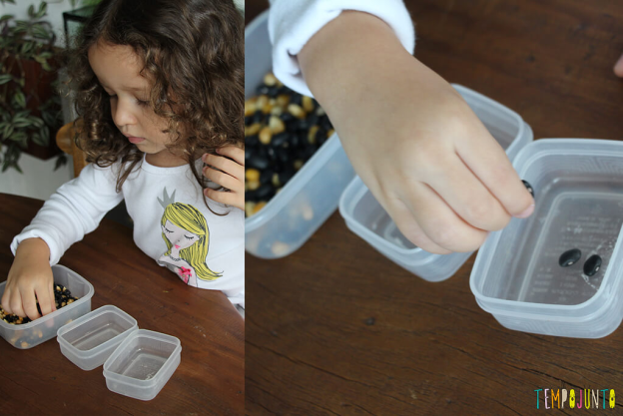  Beijos da Profe Letícia (66) 996755688  Música:  Roda de música com alguns instrumentos musicais, como o chocalho, tambor, xilofone e reco reco. Os alunos que estão em casa pode usa os instrumentos que tiver ou usar colheres, panelas...o importante é produzir sons.  Beijos da Profe Nati (66) 999891923  Artes:  Nesta atividade o aluno deverá observar as quatro imagens das bicicletas pintada pelo artista Luiz Cavalli. Após esta observação o aluno pode fazer um desenho utilizando várias cores de lápis de cor e representar a roda das bicicletas com um círculo.  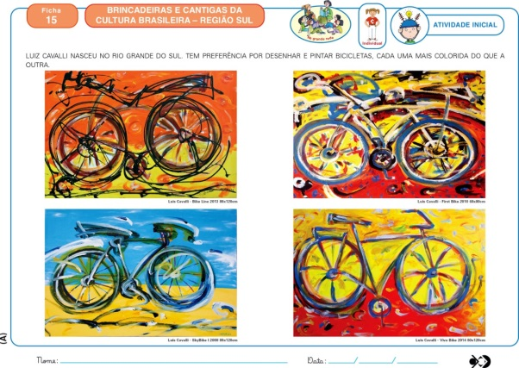  Beijos da profe Liamara (66)9 99401929.  Inglês:  Durante a aula desta semana, iremos reforçar o vocabulário relacionado às SHAPES (formas geométricas), através de brincadeiras e materiais visuais de apoio. A criança será estimulada a reconhecer e pronunciar os nomes das Shapes em Inglês.  Teacher By  (66) 996143361

